Результаты выполнения задания №4

1. Дана JSON строка '["Коля", "Вася", "Петя"]'. Преобразуйте ее в массив JavaScript и выведите на экран элемент "Петя".



Рисунок 1 – Результат 1

1. Выведите на экран (document.write) с помощью циклов JavaScript строку '111222333444555666777888999'



Рисунок 2 – Результат 2

1. Напишите код JavaScript который выводит алертом содержимое поля ввода, возведенное в квадрат.

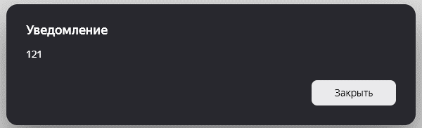

Рисунок 3 – Результат 3

1. Написать функцию для кнопки (id=”buttonAdd”) которая добавляет новую строчку к таблице (id=”memberTable”) с пустыми полями имя и фамилия (тип полей input), но заполненным полем № п\п (тоже тип input ,но недоступен для редактирования).

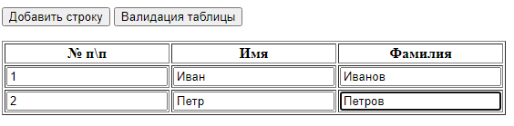

Рисунок 4 – Результат 4

1. Написать функцию для кнопки валидации данных (id=”validButton”), которая проверяет наличие пустых полей из таблицы ( задания 4 ) и если поля заполнены, то проверяет кол-во введенных символов ( >= 2). При успешной валидации выводит на экран алерт: «Успешно». Иначе «Не выполнены все условия заполнения таблицы».

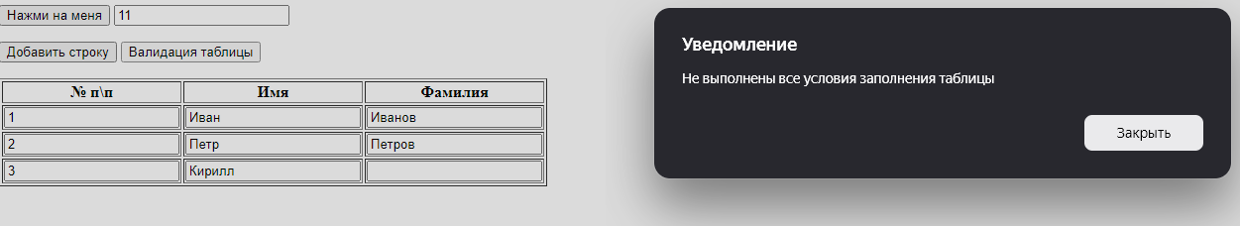

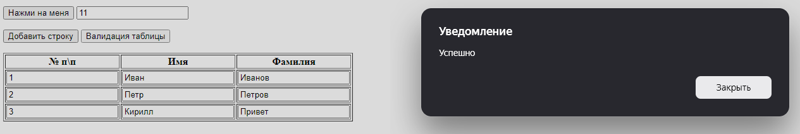

Рисунок 5 – Результат 5